Оформление загранпаспорта через Госуслуги

Любой гражданин Российской Федерации имеет право оформить загранпаспорт через госуслуги онлайн. Портал государственных услуг предоставляет такую возможность всем пользователям, имеющим подтвержденную учетную запись. В данной инструкции наглядно рассмотрим, как заполнить заявление, подать документы и получить загранпаспорт нового образца через интернет.
Вся процедура по заполнению заявления на загранпаспорт онлайн не займет у вас больше получаса, зато в будущем избавит от томительного ожидания в очереди в отделении Управления по вопросам миграции. В процессе оформления загранпаспорта через госуслуги вам будет назначена дата и время для подачи документов в ведомство.
Важно! Электронное заявление, поданное через сайт Gosuslugi.ru, обладает такой же юридической силой, как и письменное заявление.
Оформление загранпаспорта можно разделить на три этапа, которые подробно опишем ниже.

Этап 1. Подача электронного заявления на загранпаспорт через госуслуги
Для получения услуги вы должны быть зарегистрированы на портале и иметь подтвержденную учетную запись в МФЦ по адресу: г. Похвистнево, ул.Лермонтова, д.2А, с. Старопохвистнево, ул. Советская, д.65.
Войдите в личный кабинет на портале государственных услуг и найдите “Оформление загранпаспорта гражданина РФ”.

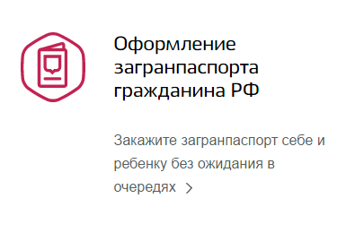

Шаг 1. Тип паспорта
Вы можете сделать загранпаспорт через госуслуги как нового образца, так и старого.

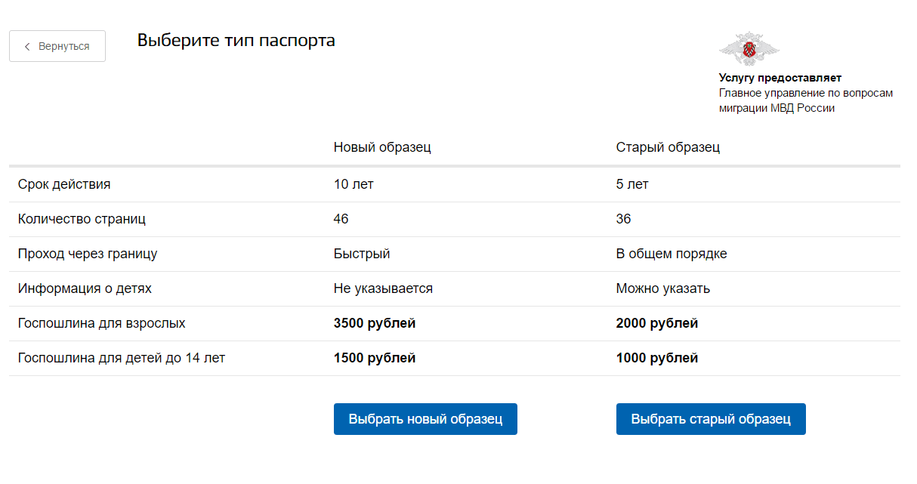

Поэтому при выборе типа паспорта исходите только из своих личных потребностей. Хотите немного сэкономить и не хотите оформлять детям личные заграничные паспорта? Тогда ваш выбор — документ старого образца. Хотите паспорт на 10 лет и в упрощенном порядке переходить границу? Оформите документ нового образца. Выбор всегда за вами.
В данной инструкции мы будем заполнять заявление на загранпаспорт нового образца. Но процедура подачи электронной заявки на документ старого образца практически ничем не отличается.

Шаг 2. Для кого оформляем?
Оформляете загранпаспорт для себя или для ребенка? Будьте внимательны, паспорта для детей до 14 лет и от 14 до 18 лет — разные. Выберите то, что нужно вам.

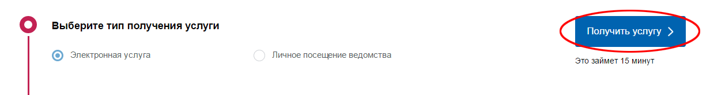

Шаг 3. Выберите тип получения услуги
Нас интересует электронное оформление загранпаспорта через госуслуги, а не личное посещение ведомства.

Шаг 4. Заполнение электронного заявления

Персональные и паспортные данные
Информация и ваших персональных и паспортных данных взята из личного кабинета. Если вы обнаружили в них ошибку или требуется их изменение – перейдите по ссылке “Изменить данные”. Вы попадете в свой профиль на страницу редактирования личной информации.

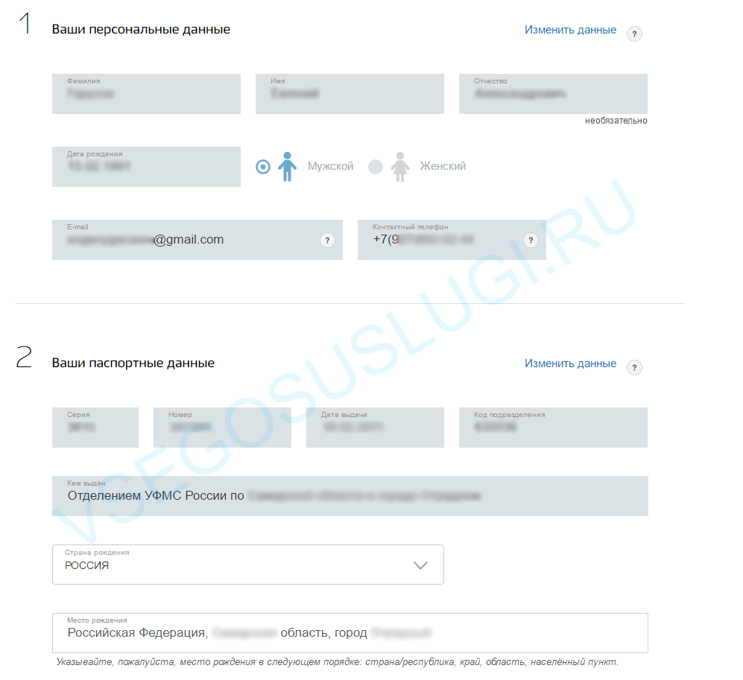

Информация о смене фамилии и имеющемся втором гражданстве
Если вы когда-либо меняли фамилию, имя или отчество, укажите это в заявлении. Так же сообщите о втором гражданстве, если оно имеется.
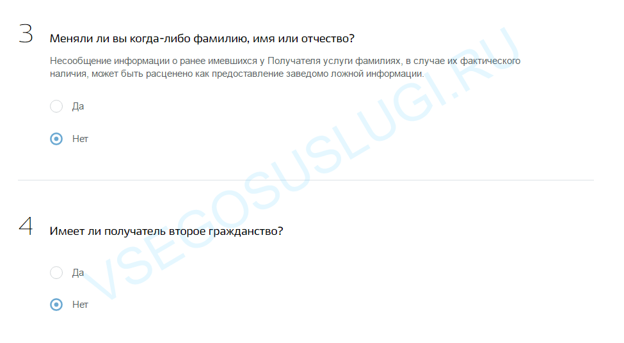

Выберите тип обращения
Вы хотите получить загранпаспорт через госуслуги по месту жительства? Отлично, укажите это в заявлении и документ вам сделают в течение месяца. Хотите оформить паспорт по месту фактического проживания или по месту временного пребывания? Тогда вам придется подождать до 4 месяцев. Но в любом случае вы должны указать место жительства, подтвержденное штампом в паспорте гражданина РФ, если таковое имеется.
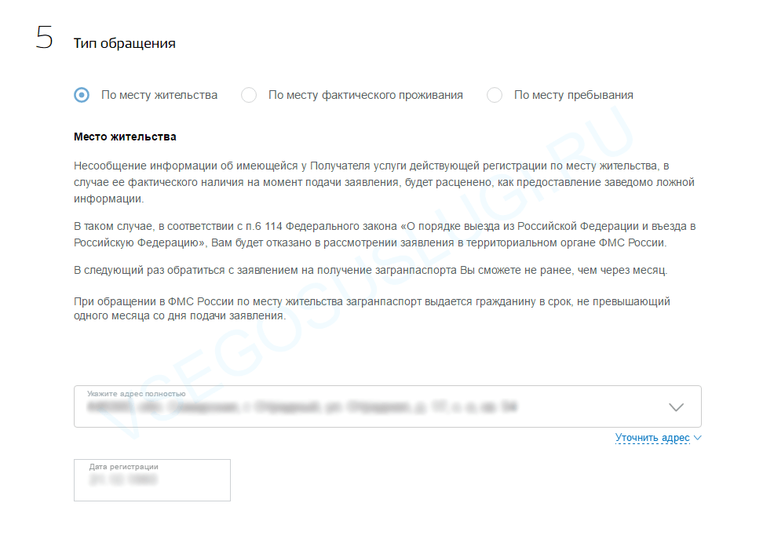

Загрузка фотографии на загранпаспорт через госуслуги
Нажмите кнопку “Загрузить фотографию”, ознакомьтесь с требованиями, которые портал предъявляет к загружаемым файлам.
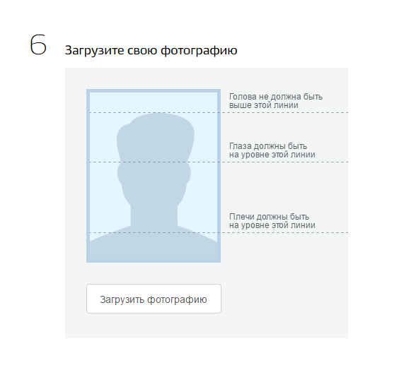

Оформление и цель получения
Вы получаете загранпаспорт для временных выездов или для проживания за границей? Укажите в анкете информацию о стране, в которой вы планируете жить. Так же внесите информацию о другом загранпаспорте, если он имеется.
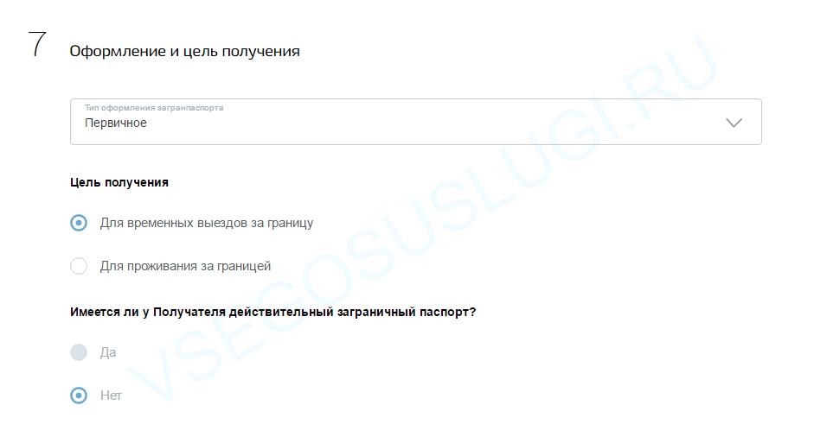

Информация о деятельности за последние 10 лет
За последние 10 лет вы работали, учились, проходили военную службу или по каким-то причинам не работали? Отобразите это в форме. Пользуйтесь кнопкой “Добавить данные”, чтобы вносить информацию. Если вы не работали более месяца, укажите эту информацию отдельной записью, при этом в поле адреса укажите свое место жительства за данный период.
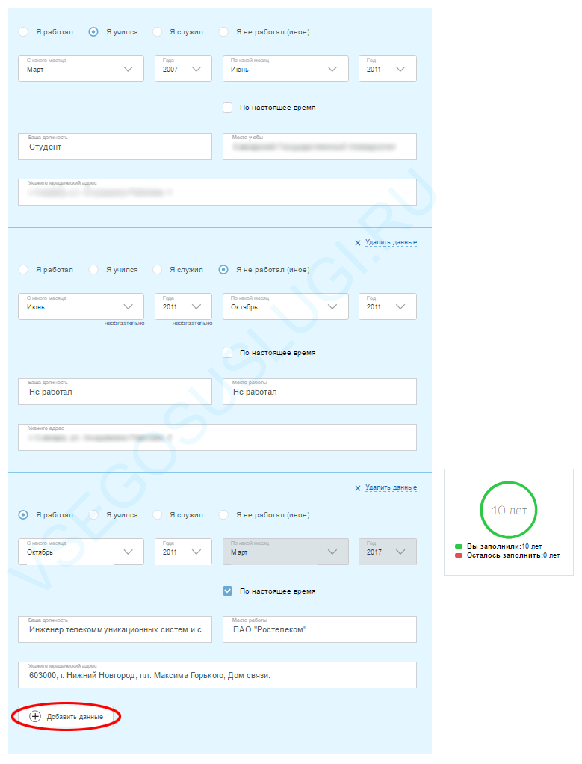

Ограничения и допуск к сведениям особой важности
Укажите информацию о получателе, относящуюся к секретности, договорным обязательствам, военной службе, судимости и ограничениям по суду.
Внимание! Если заявитель имеет или имел допуск к сведениям, отнесенным к государственной тайне, срок оформления загранпаспорта может быть увеличен до 3-х месяцев.

Выбор подразделения для подачи документов
Выберите удобное для подачи документов подразделение. На карте вы можете видеть список рекомендованных для вас подразделений, определенных на основании вашего места жительства или места пребывания. Ознакомьтесь с режимом работы выбранного отделения.
Подтвердите свое согласие на обработку персональных данных и отправьте заявление на рассмотрение в ведомство.
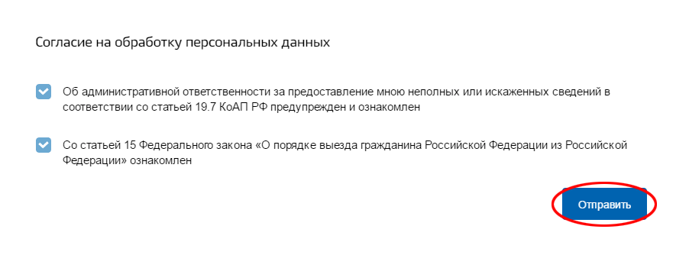

Этап 2. Подача документов на загранпаспорт

нового образца
После успешного принятия вашего электронного заявления на загранпаспорт через госуслуги, инспектор ОВМ МО МВД России «Похвистневский» отправит в ленту уведомлений личного кабинета приглашение на подачу оригиналов и копий документов с указанием даты и времени. Список необходимых документов так же должен быть указан в уведомлении.
В указанный день и время отправляйтесь с собранными документами в кабинет ОВМ МО МВД России «Похвистневский».

Список необходимых документов для загранпаспорта
нового образца:
- Основной документ, удостоверяющий личность заявителя, то есть паспорт, и его ксерокопия. Вам потребуется сделать копии главной страницы (страница с фотографией), страницы со штампом о регистрации (стр. 5) и страницы со сведениями о ранее выданных паспортах (стр. 19).
- Квитанция об оплате государственной пошлины за выдачу заграничного паспорта нового поколения. Госпошлина на новый загранпаспорт оплачивается несколькими способами, некоторые из них — касса или банкомат Сбербанка. Реквизиты госпошлины за загранпаспорт необходимо предварительно уточнить в своем отделении, либо на сайте ведомства.
- Военный билет (для заявителей мужского пола в возрасте от 18 до 27 лет, проживающих на территории Российской Федерации) или соответствующей справки из военкомата.
- Справка военного комиссариата по месту жительства (пребывания) о том, что гражданин на день подачи заявления не призван на военную службу или не направлен на альтернативную гражданскую службу и не имеет ограничений на выезд за пределы страны (для заявителей мужского пола в возрасте от 18 до 27 лет).
Точный и полный список нужных документов сообщит только инспектор ОВМ МВД после принятия электронного заявления.

Этап 3. Получение загранпаспорта
Примерно через 30 дней (если вы получаете паспорт по месту жительства) вас уведомят о готовности документа и пригласят на получение. Взяв свой гражданский паспорт Российской Федерации, отправляетесь в отделение ОВМ МВД, где находится кабинет выдачи. После того как вы подпишитесь на необходимых документах, инспектор ОВМ поставит в вашем гражданском паспорте штамп с информацией о новом загранпаспорте, выдав его.

